Bp 2030 Anatomie, ukázkový test
Jméno a přijmení: UČO:

1 Poznej, o jakou soustavu se jedná, a vyjmenuj jednotlivé orgány, které ji tvoří (česky i latinsky):

2 Poznej, o jakou soustavu se jedná, a vyjmenuj jednotlivé orgány, které ji tvoří (česky i latinsky):
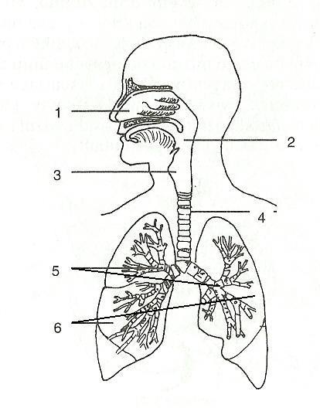
3 Koncový mozek (telencephalon): popiš anatomickou strukturu, funkci, z jakých typů buněk se skládá.
4 Míšní nervi (nervi spinales): popiš jednotlivé typy, jejich počet, základní větve.
5 Játra (hepar): popiš anatomickou strukturu, funkci, z jakých typů buněk se skládá, jaké cévy vedou do/z jater.
6 Srdce (cor): popiš anatomickou strukturu, funkci, z jakých typů buněk se skládá.

29-30 ………A
27-28…….….B
25-26………..C
23-24…………D
21-22………....E

